Описание программы «AOF Controller.exe»

**Основное окно программы**

Программа предназначена для работы с акустооптическими фильтрами.

Основной экран программы представлен на рисунке:

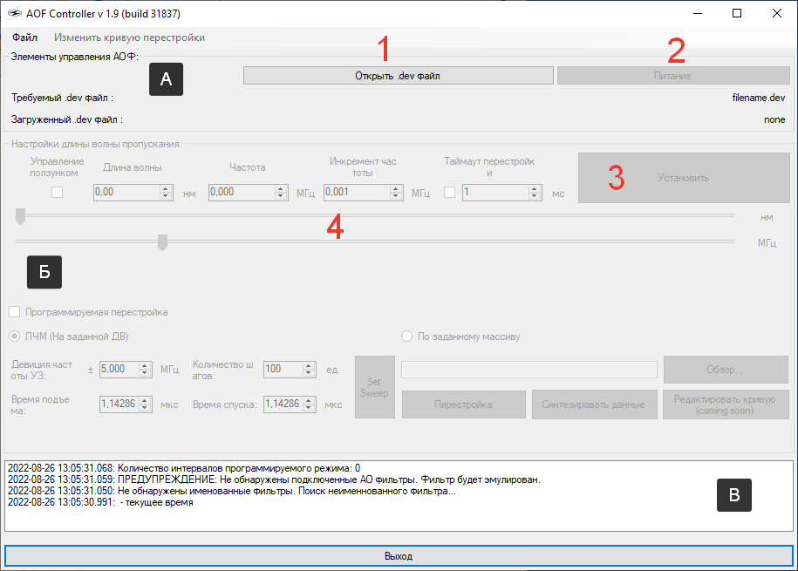

Рисунок 1 – Основное окно программы «AOF Controller.exe»

Основное окно состоит из нескольких частей:

А. – Подключение АОФ (акустооптический фильтр);

Б. – Установка длины волны или частоты;

В. – Лог.

**Подключение фильтра**

Открывать программу необходимо при подключенном драйвере, иначе вместо фильтра подключается эмулятор (своеобразное средство отладки).

После открытия программы в лог выводится информация о типе подключенного фильтра или, если фильтры не обнаружены, соответствующее сообщение («Фильтр будет эмулирован»).

При открытии программы в лог должно попасть сообщение: «Обнаружен подключенный АО фильтр. Тип фильтра: <соответствующий тип фильтра>». Типы фильтра могут быть: «STC_Filter» или новейшие фильтры «AOF7».

После успешного подключения:

1. Необходимо выбрать калибровочный DEV файл (файл с расширением «*.dev»). Данный файл устанавливает взаимосвязь между фильтруемой длиной волны АОФ и ультразвуковой частотой. Так же, в DEV-файле задаются амплитуды сигнала на соответствующих ультразвуковых частотах. Выбор DEV файла осуществляется нажатием на кнопку 1 (рисунок 1) «Открыть .dev файл». При успешном считывании DEV-файла в лог должно попасть сообщение «файл считан успешно».
2. После, необходимо нажать кнопку 2 (рисунок 1) «Питание». Кнопка останется в нажатом положении и станут доступны элементы регулировки частоты/длины волны в области «Б» (рисунок 1).

**Управление**

Управление длиной волны и ультразвуковой частотой осуществляются ползунками и полями, представленными на рисунке 2:

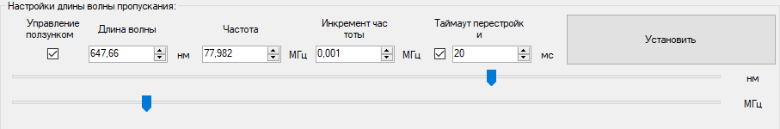

Частота и длина волны устанавливаются автоматически при движении ползунков.

Если отключена галочка «Управление ползунком», то после выбора при помощи ползунка или же полей «Частота» и «Длина волны» частоты или длины волны, их установка производится кнопкой «Установить».

**Перед выходом из приложения необходимо снова нажать кнопку «Питание», чтобы драйвер прекратил подачу мощности.**